范勇鹏：致敬人民军队：从“党指挥枪”到“军魂”塑造

[这就是中国](javascript:void(0);)

**这就是中国**

微信号 mhshHome

功能介绍 东方卫视《这就是中国》节目官方账号 每周一晚22:00东方卫视播出

2022-08-02[原文](https://mp.weixin.qq.com/s?__biz=MzA5NTI5ODk3NA==&mid=2651179234&idx=1&sn=940f9557a4659d24f8d7408263a408cc&chksm=8bb01c13bcc7950520bb31135456cc6d4809bce3d0c05751f80ddea3844600f826a27d9afde8&scene=27#wechat_redirect&cpage=184) 发表于

收录于合集

点击上方“蓝字”，发现更多精彩。

**让我们一起读懂中国，读懂世界**

作者：范勇鹏  复旦大学中国研究院副院长

今天是“八一”建军节，中国人民解放军也走过了95周年的光辉历程，今天我们就围绕“党指挥枪”，来聊一聊我们的军事制度和军事思想。

**中国历史上如何处理**

**政治与军事的关系**

军事从来都是人类社会生活的重要部分，早期国家的产生和发展都是离不开军队和战争的。我们古人讲“国之大事,在祀与戎”，人类的社会组织和国家制度最初往往都是产生于战争和军事行动。因而政治和军事的关系自古都是各大文明高度关注的问题：第一个问题就是军队是谁的军队，国家怎么控制军队；第二个问题是军队如果控制好了，在这种“文主武从”的情况下，怎么能让军队保持战斗力；第三个问题就是怎么解决军队和人民之间的关系，前两个问题是紧紧地缠绕在一起的。

在中国历史上控制军队这个问题解决得最好的是北宋，用一种制度来解决这个问题，北宋建立了一套朝廷直接掌握军队，在皇帝之下实施军权分立制衡的原则，兵力配备上也讲究中央和地方的相互制衡，后世中国大体上继承了这个基本制度，例如明朝也是典型的中央集权，军权分治和制衡。所以后来中国再也没有出现过因为地方军权做大而亡国的现象。一直到清末才又出现了为了镇压农民起义，地方军权崛起，然后国家失去控制，后来到民国的时候酿成了军阀混战。但是宋制它控制得太好，反而导致了军力的衰弱，武德不张。

回顾过去政军关系史，我们可以发现一个悖论：军队控制得好，往往战斗力就发挥不出来。相反如果军队强大，往往就会出现军队失控，干政或者割据，今天世界各国的政军关系其实是面临同样的问题的。

接下来我们看第三个问题就是军民关系。在商周贵族时代，军和民是没有什么关系的。贵族负责打仗，平民负责搞生产，到战国改革开始全民皆兵，兵源于民，他自然和民心相通。然后民提供兵，所以民自然也期望得到更高的地位和待遇。但是秦之后中国的国家规模太大了，服兵役需要花时间，费衣食，误农时，成了人民的沉重负担。于是秦汉实行的全民当兵的征兵制逐渐衰落，慢慢就产生了有一部分人专门来当兵的现象。

由此民和兵就开始分离，甚至发展成了相互对立的社会集团。兵民之间的紧张关系在平时尚且可以维持，到了乱世就会成为一个大害，甚至会催化国家的崩溃，加剧内战的烈度。

**新中国的军事制度和**

**政军关系是如何形成的**

简单回顾了中国军制史上这三大问题，一个是控制军队，一个保持战斗力，还有军民关系。我们来到现代，新中国的军事制度，政军关系是怎么样来的？在清末军制的基础上，北洋时期形成了一种畸形的政军关系。军阀当政，国会和政府只是一个“花架子”，然后国内混战不休，对外软弱卖国。孙中山起初是想利用军阀武装来完成国民革命，但是陈炯明叛变让他认识到这条路走不通的。后来受俄国“十月革命”和中国共产党的影响，孙中山决心建立政党领导军队的制度，靠“三民主义”武装起来的军队来完成国民革命。但是国民党本身的局限性和军阀思想的残余导致最终失败。共产党人最初对军队问题的思考是比较缺乏的，列宁早在1919年就说过，组建红军的问题完全是一个新问题，甚至在理论上是从来没有提出过的。我们中共早期领导人很多也是缺乏清醒认识。比如像陈独秀，就曾经反对由党来创建军队。毛泽东后来回忆说，那时我们不懂得武装斗争在中国的极端重要性，不去认真地准备战争和组织军队。

后来到第一次国共合作，使共产党人认识到军队的重要性。当时担任黄埔军校政治部主任的周恩来认识到军队是一种工具，他说这工具压迫阶级可以利用，被压迫阶级也可以利用。如欲使中国和平需具有真正之革命军，须有为人民所用之军队。后来1927年“大革命”失败，共产党开始独立武装斗争。但是红军最开始在战斗中遭遇了重大挫折。今天我们和平日久，我们很难想象当时的党和红军困难有多么大，斗争有多残酷。这个起义部队到达三湾的时候已经不到1000人了，真是生死存亡。当时红军还存在组织不健全，思想混乱的问题。官兵意志动摇，甚至出现逃兵。在这个紧急关头，毛泽东站出来对军队进行了整顿改编。第一是遣散部分意志不坚定的人员，把部队缩编成一个团。第二，是在部队中建立党的组织，做到连有支部、营团有党委，连以上设党代表。第三，规定官兵待遇平等，建立士兵委员会。

“三湾改编”是我们党和人民军队历史上划时代的事件，就像《雄伟的井冈山》那首歌里唱的，开天辟地第一回，人民有了子弟兵，从无到有靠谁人，伟大的共产党，伟大的毛泽东。

1929年党又召开了古田会议，作出了一系列重大决定。第一是确立了党对军队的绝对领导，加强了政治工作的重要性。第二是深刻阐述党的思想建设原则。第三是阐述了党的组织建设原则，明确了集中指导下的民主生活。第四是阐述了党的基层组织建设的重要原则，强调要重视党支部的作用。

回到我一开始提出的这三大问题，到古田会议，中国共产党终于探索出了自己的答案。第一，如何控制军队的问题。我们的答案是党的领导，确保军队牢牢地掌握在党和工农大众手中。1938年毛泽东在总结经验的时候，明确提出我们的原则是“党指挥枪”，而绝不容许“枪指挥党”。

第二，军队怎么才能有战斗力的问题。我们是靠政治思想工作和民主集中制激发了红军的战斗意志。毛泽东曾经说，红军之所以艰难奋战而不溃散，支部建在连上是一个重要原因。在1928年写给中央的报告里，毛泽东指出，红军的物质生活如此菲薄，战斗如此频繁，仍能维持不敝，除党的作用外，就是靠实行军队内的民主主义。他说同样的一个兵，昨天在敌军不勇敢，今天在红军很勇敢，就是民主主义的影响。

第三，建立一支什么样的军队，实现什么样的军民关系。我们的答案是依靠党的领导，确保军队是人民的子弟兵，靠“三大纪律”建立的紧密的军民鱼水关系，解决了困扰中国两千余年的军民关系问题。在井冈山时期，毛泽东就提出了“三大纪律”，行动听指挥，不拿群众一个红薯，打土豪要归公。后来这个“不拿群众一个红薯”发展为“不拿群众一针一线”，成了我们人民军队的第一条军规。

**毛泽东建军思想的**

**继承与发展过程**

毛泽东建军思想一直处于实践发展之中。邓小平提出了现代化正规化的新要求，他在1981年指出，我军是人民民主专政的坚强柱石，肩负着保卫社会主义祖国，保卫“四化”建设的光荣使命。因此必须把我军建设成为一支强大的现代化正规化的革命军队。习近平强军思想立足于实现“中国梦”、“强军梦”的时代要求，针对建设一支什么样的强大人民军队，怎样建设强大人民军队的问题，提出了建设一支听党指挥、能打胜仗，作风优良的世界一流的人民军队的目标。这是对毛泽东政治建军思想的继承与发展。从党对军队绝对领导，全心全意为人民服务的唯一宗旨，以及作为生命线的政治工作，这三个方面为毛泽东建军思想注入了新的时代内涵。

**听党指挥能打胜战作风优良**

**是铸就人民军队**

**再创辉煌的基石**

回顾人类几千年的军事制度史，非常有助于我们理解听党指挥、能打胜仗，作风优良这三句话的伟大意义。理解了历史和现实，我想大家会认识到，我们中国共产党的军事制度是人类历史上解决政军关系的最高水平，是人类最先进的制度形态。95年来，这支伟大的人民军队在党的绝对领导之下，夺取了新民主主义革命的胜利，建立和保卫了我们的人民政权，从抗美援朝、边境自卫反击战，这支军队也经受住了战争的考验，锻造成一支战无不胜的力量，可以威慑和抵御一切外部敌人的野心。从抗洪救灾、抗震救灾到抗击新冠疫情，人民解放军始终站在保卫人民生命和利益的第一线，看到解放军的身影，就找到了一种主心骨和安全感。

当前我们面临着祖国统一和中华民族伟大复兴的历史使命。只要坚持党的绝对领导，坚持党的建军强军思想，人民军队必将不断创造新的辉煌。好，谢谢大家。

（本节目播出于2022年08月01日）

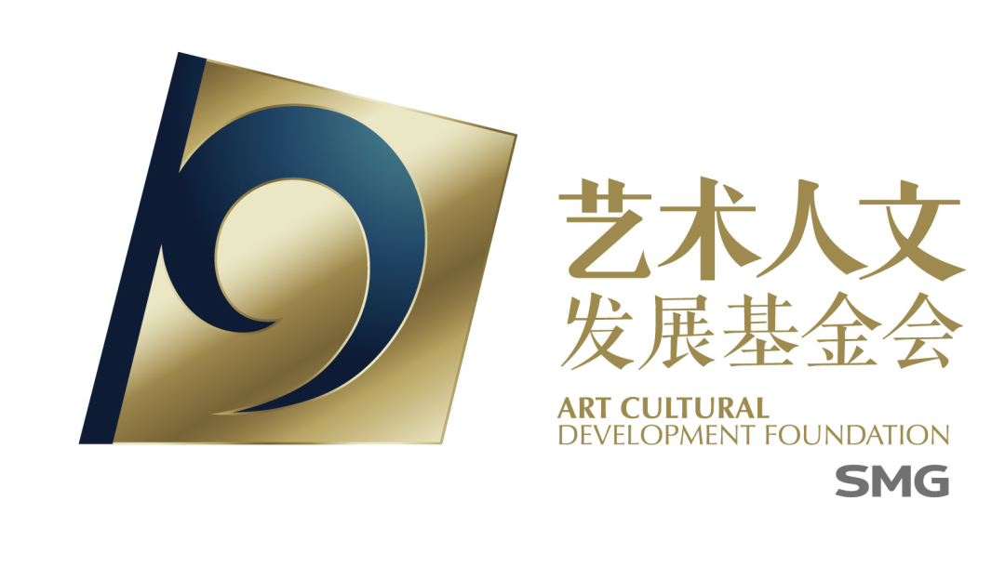

本期节目获得上海广播电视台艺术人文发展基金会资助

**讲中国故事，讲我们的故事**

**东方卫视《这就是中国》**

**每周一晚22：00**

**点击下方名片关注公众号**

**解锁更多精彩内容**



### 精选留言

用户设置不下载评论